Comparação entre Modelos de Suavização Exponencial de Holt e ARIMA na Previsão da Taxa de Leitos Hospitalares por Mil Habitante em Mato Grosso

DOCENTE: Prof. Doutor Anderson Oliveira
DISCENTES: Nathalie Alves Silva
CUIABÁ/MT - 2026
Sumário
- Introdução 4
- Metodologia 5
2.1 Descrição dos dados 5
2.2 Análise exploratória da série temporal...................................................6
2.3 Ajuste e comparação dos modelos 9
- Resultados................................................................................................14
3.1 Série original.......................................................................................14
3.2 Estabilidade da variância e transformação de Box-Cox.....................15
3.3 Identificação e remoção da tendência................................................17
3.4 Identificação da sazonalidade............................................................19
3.5 Análise da FAC e da FACP................................................................19
3.6 Modelo de suavização exponencial de Holt........................................22
3.7 Métricas de desempenho do modelo de Holt.....................................24
3.8 Análise gráfica dos resíduos do modelo de Holt................................27
3.9 Teste de Box–Pierce..........................................................................29
3.10 Ajuste dos modelos ARIMA candidatos............................................33
3.11 ARIMA(1,1,0)....................................................................................33
3.12 ARIMA(0,1,1)....................................................................................34
3.13 ARIMA(1,1,1)....................................................................................34
3.14 Comparação preliminar....................................................................35
3.15 Diagnóstico dos resíduos do modelo ARIMA(1,1,1)........................39
3.16 Comparação da capacidade preditiva.............................................39
3.17 Ajuste dos modelos no conjunto de treinamento...........................40
3.18 Previsões para o conjunto de teste...............................................41
3.19 Diagnóstico gráfico dos resíduos do modelo de Holt.......................42
3.20 Identificação e tratamento de outliers..............................................43
3.21 Diagnóstico após a inclusão dos outliers.........................................44
3.22 Discussão dos resultados................................................................45
- Conclusão.................................................................................................49
- Referencias ..............................................................................................50

- INTRODUÇÃO
A saúde pública constitui um dos principais pilares da sociedade, mas enfrenta dificuldades relacionadas à capacidade de atendimento da população, como demora na realização de procedimentos, na disponibilização de vagas, na divulgação de resultados de exames e no agendamento de consultas.
Nesse contexto, a disponibilidade de leitos hospitalares representa uma variável importante para a avaliação da estrutura e da capacidade assistencial do Sistema Único de Saúde. A insuficiência de leitos pode dificultar o atendimento de pacientes, prolongar o tempo de espera e comprometer o acesso oportuno aos serviços de saúde.
Este estudo tem como objetivo analisar a série temporal da disponibilidade de leitos do Sistema Único de Saúde em Mato Grosso. Para isso, os dados sobre leitos são relacionados à população estimada do estado no mesmo período, permitindo calcular a taxa de leitos por mil habitantes.
Esse indicador possibilita avaliar se a oferta de leitos acompanhou o crescimento populacional de Mato Grosso, especialmente em um período marcado pela expansão econômica e pelo aumento do fluxo migratório para o estado.
A série temporal compreende o período de janeiro de 2006 a dezembro de 2025. A análise busca identificar tendência, sazonalidade, variabilidade e possíveis valores atípicos. Posteriormente, serão ajustados e comparados um modelo de suavização exponencial de Holt e um modelo da família ARIMA, com o objetivo de avaliar seus ajustes e suas capacidades de previsão.

2. METODOLOGIA
2.1 Descrição dos dados
Os dados referentes à quantidade de leitos hospitalares existentes foram obtidos no Departamento de Informática do Sistema Único de Saúde — DATASUS, com periodicidade mensal.
Já a evolução populacional é baseada nas estimativas do Instituto Brasileiro de Estatística e Geografia (IBGE). Diferente da primeira base, os dados consideram as estimativas com periodicidade anual.
Não houve manuseio ou transformação dos dados para igualar as periodicidades das duas bases. A decisão foi tomada após consulta prévia com o professor doutor Anderson Oliveira.
A base original contém as seguintes variáveis:
- ano e mês de competência;
- quantidade de leitos existentes;
- população estimada.
A variável principal analisada foi construída pela razão entre a quantidade de leitos existentes e a população estimada, multiplicada por mil:
$$Taxa de leitos por mil habitantes=\frac{quantidade de leitos existentes}{população estimada}x 1.000$$

Dessa forma, a série representa a quantidade de leitos disponível para cada mil habitantes, e não apenas o número absoluto de leitos. Embora tenha duas bases de dados, a análise foi realizada sobre esta única variável de interesse: a taxa mensal de leitos por mil habitantes.
A série possui frequência mensal e compreende o período de janeiro de 2006 a dezembro de 2025, totalizando 240 observações, correspondentes a 20 anos completos. Como a estimativa populacional é anual, o mesmo valor populacional foi utilizado para os 12 meses de cada ano.
Durante a preparação dos dados, foram verificadas a existência de valores ausentes, períodos duplicados e lacunas na sequência temporal. Não foram identificados valores faltantes nem competências mensais duplicadas, permitindo a construção de uma série temporal contínua com frequência igual a 12.
2.2 Análise exploratória da série temporal
A primeira etapa da análise foi observar o comportamento da série antes da escolha dos modelos. Para isso, foram calculadas as principais estatísticas descritivas da taxa de leitos por mil habitantes, como mínimo, máximo, média, mediana, quartis e desvio-padrão. Também foram identificados os meses com os menores e os maiores valores registrados. Essas medidas ajudaram a compreender a distribuição dos dados e a intensidade das variações ocorridas ao longo do período.
Em seguida, a taxa de leitos por mil habitantes foi convertida em uma série temporal mensal, com início em janeiro de 2006 e frequência igual a 12. O gráfico da série original foi utilizado para observar sua trajetória entre 2006 e 2025 e identificar visualmente a presença de tendência, sazonalidade, mudanças na variabilidade e possíveis valores atípicos.
A análise gráfica mostrou que a série não permaneceu em um mesmo nível ao longo do tempo. Nos primeiros anos, a taxa de leitos por mil habitantes era mais elevada, enquanto, nos anos seguintes, passou a oscilar em níveis mais baixos. Esse comportamento indicou a possível existência de uma tendência decrescente e, consequentemente, de não estacionariedade. Também foram observados alguns picos e quedas pontuais, que poderiam representar alterações atípicas na quantidade de leitos.
Antes da retirada da tendência, foi verificada a estabilidade da variância por meio da transformação de Box-Cox. Essa etapa foi necessária porque, em uma série temporal, não basta que a média permaneça estável: a intensidade das oscilações também não deve variar de forma sistemática ao longo do tempo. O perfil de verossimilhança foi calculado para valores de λ entre −3 e 3.
Na série original, o valor estimado foi aproximadamente (λ=-1,56). Como o valor 1 não estava incluído no intervalo de confiança de 95%, considerou-se necessária a aplicação da transformação de Box-Cox. A série transformada foi denominada `y2`. Depois da transformação, o procedimento foi repetido e o novo intervalo passou a incluir o valor 1, indicando que não seria necessária outra transformação.
A presença de tendência foi avaliada formalmente pelo teste de Cox-Stuart. Nesse teste, a hipótese nula considera que não existe tendência monotônica na série. Na série transformada, o valor-p foi inferior a $2,2 x {10}^{-16}$. Como esse resultado foi menor que o nível de significância de 5%, a hipótese nula foi rejeitada, confirmando estatisticamente a presença de tendência.
Para remover essa tendência, foi aplicada uma diferenciação de primeira ordem. Na prática, essa transformação calcula a diferença entre o valor de um mês e o valor do mês anterior:$∆y_{t} = y_{t}-y_{t-1}$
A série transformada e diferenciada foi denominada `y3`. O teste de Cox-Stuart foi aplicado novamente e apresentou valor-p igual a 0,1083. Como o resultado foi superior a 0,05, não foram encontradas evidências estatísticas de tendência depois da diferenciação. Portanto, uma única diferenciação foi suficiente para retirar a tendência da série.
Depois disso, foi investigada a possível existência de sazonalidade. Inicialmente, foi construído o periodograma da série diferenciada, utilizado para identificar ciclos que possam se repetir em intervalos regulares. Em seguida, foi aplicado o teste de Fisher. Nesse caso, a hipótese nula considera que não existe uma componente periódica significativa.

O teste apresentou estatística (g=0,05481) e valor-p igual a 1. Como o valor-p foi superior a 0,05, não se rejeitou a hipótese nula. Assim, não foram encontradas evidências estatísticas suficientes de sazonalidade na série. Essa conclusão foi importante para a escolha dos modelos, já que não haveria justificativa para utilizar inicialmente um método com componente sazonal.
Também foram analisadas a função de autocorrelação, FAC, e a função de autocorrelação parcial, FACP, da série transformada e diferenciada. Esses gráficos mostram se o comportamento observado em determinado mês possui relação com os meses anteriores. Além de auxiliarem na identificação das ordens dos modelos ARIMA, eles permitem verificar se ainda existe alguma estrutura temporal depois da transformação e da diferenciação.
A FAC e a FACP apresentaram valores significativos nos primeiros lags e um pico expressivo próximo do lag 12. Como a série possui frequência mensal, o lag 12 representa uma distância de aproximadamente um ano entre as observações. Embora o teste de Fisher não tenha identificado uma sazonalidade global, esse pico sugeriu a permanência de uma dependência anual pontual. Por esse motivo, a defasagem de 12 meses também foi observada posteriormente no diagnóstico dos resíduos.
A identificação de possíveis outliers foi realizada por meio da análise gráfica da série e, posteriormente, dos resíduos do modelo ARIMA. Foi utilizado o pacote `tsoutliers`, que permite localizar diferentes tipos de alterações atípicas. Foram considerados outliers aditivos, que afetam apenas uma observação; mudanças de nível, que alteram de forma persistente o patamar da série; e mudanças temporárias, cujo efeito diminui gradualmente.
Essas observações não foram simplesmente retiradas da base. Seus efeitos foram representados por variáveis de intervenção e incluídos em uma versão complementar do modelo ARIMA. Essa escolha permitiu avaliar se os valores atípicos faziam parte da dinâmica da série e se sua inclusão melhorava o ajuste sem eliminar informações reais dos dados. Todas essas etapas foram realizadas conforme o código final e as anotações produzidas durante a análise.
2.3 Ajuste e comparação dos modelos
A escolha dos modelos foi feita a partir das características identificadas na análise exploratória. Como a série apresentou tendência significativa, mas não apresentou evidências estatísticas suficientes de sazonalidade, foram ajustados um modelo de suavização exponencial de Holt e modelos não sazonais da família ARIMA. Dessa maneira, foram atendidas as duas classes de modelos exigidas para o trabalho.
O método de Holt foi escolhido porque trabalha com componentes de nível e tendência, sem exigir a presença de sazonalidade. O modelo foi ajustado diretamente à série original, utilizando internamente o valor de λ estimado na transformação de Box-Cox. A estrutura selecionada foi o ETS (A,A,N), que representa erro aditivo, tendência aditiva e ausência de componente sazonal.
No ajuste do modelo de Holt, foram estimados os parâmetros responsáveis pela atualização do nível e da tendência da série. Também foram obtidos os valores ajustados, os resíduos, as previsões e os intervalos de previsão. O desempenho dentro da amostra foi analisado pelas medidas de erro, pela proximidade entre os valores observados e ajustados e pelo comportamento dos resíduos.
Para a família Box-Jenkins, foram ajustados inicialmente três modelos candidatos: ARIMA (1,1,0), ARIMA (0,1,1) e ARIMA (1,1,1). Em todos eles, a ordem de diferenciação foi fixada em (d=1), pois a análise anterior mostrou que uma diferenciação de primeira ordem foi suficiente para retirar a tendência.
As ordens autorregressiva e de médias móveis foram definidas com o auxílio da FAC e da FACP, mas a escolha não ficou baseada apenas na aparência dos gráficos. Como não houve um corte totalmente definido nessas funções, diferentes combinações foram ajustadas e comparadas. Foram observadas a significância dos coeficientes, a log-verossimilhança, os critérios de informação e as medidas de erro.
O ARIMA (1,1,1) foi selecionado como principal candidato da família ARIMA por apresentar coeficientes estatisticamente significativos e os menores valores de AIC, AICc e BIC entre os modelos analisados. Embora os modelos mais simples tenham apresentado resultados próximos em algumas métricas, a redução dos critérios de informação indicou que a inclusão conjunta dos termos autorregressivo e de médias móveis melhorou a representação da série.
Entretanto, a escolha final não foi feita apenas com base no ajuste dentro da amostra. Um modelo pode acompanhar muito bem os dados já conhecidos e, mesmo assim, apresentar desempenho ruim quando precisa prever novos valores. Por esse motivo, foi realizada uma avaliação fora da amostra.
A série foi dividida cronologicamente em dois conjuntos. As primeiras 228 observações, referentes ao período de janeiro de 2006 a dezembro de 2024, foram utilizadas para o treinamento dos modelos. As 12 observações de janeiro a dezembro de 2025 foram separadas como conjunto de teste.
Essa divisão preservou a ordem temporal da série. Diferentemente de uma base comum, as observações não poderiam ser separadas de forma aleatória, pois isso permitiria que informações futuras fossem utilizadas para prever períodos anteriores. Ao reservar o último ano para teste, foi reproduzida uma situação mais próxima da prática: os modelos foram ajustados com os dados disponíveis até dezembro de 2024 e utilizados para prever os 12 meses seguintes.
O modelo de Holt e o ARIMA (1,1,1) foram reajustados utilizando somente o conjunto de treinamento. Em seguida, foram produzidas previsões para os 12 meses de 2025 e essas estimativas foram comparadas com os valores realmente observados no conjunto de teste.
A comparação utilizou o RMSE, o MAE, o MAPE, o MASE e o RPE. O RMSE atribui maior peso aos erros de maior magnitude, enquanto o MAE representa o tamanho médio dos erros em valores absolutos. O MAPE mostra o erro percentual absoluto médio, facilitando a interpretação do desempenho em termos percentuais.
O MASE compara os erros do modelo com os erros de um método ingênuo de referência. Valores de MASE inferiores a 1 indicam que o modelo apresentou desempenho melhor que esse método básico. Já o RPE foi calculado em porcentagem pela expressão:
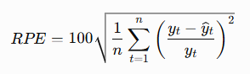
em que $y_{t}$ representa o valor observado e representa o valor previsto pelo modelo. Para todas essas métricas, valores menores indicam previsões mais próximas dos dados observados.
Os critérios AIC, AICc e BIC também foram considerados. Eles procuram equilibrar a qualidade do ajuste e a quantidade de parâmetros utilizada. Um modelo mais complexo pode acompanhar melhor os dados, mas também corre maior risco de se adaptar demais à amostra. Por isso, valores menores desses critérios são desejáveis entre modelos comparáveis, desde que os resíduos e as previsões também sejam adequados.
O diagnóstico dos resíduos foi realizado por meio de gráficos, da FAC e do teste de Box-Pierce. Os resíduos representam a parte da série que o modelo não conseguiu explicar. Para que um modelo seja considerado adequado, espera-se que eles oscilem ao redor de zero, não apresentem tendência clara e não mantenham autocorrelações significativas.
No teste de Box-Pierce, a hipótese nula considera que não existe autocorrelação conjunta nos resíduos até a defasagem analisada. Quando o valor-p é superior a 0,05, não existem evidências suficientes para rejeitar essa hipótese. Quando o valor-p é inferior a 0,05, conclui-se que ainda existe dependência temporal não explicada pelo modelo.
O teste foi analisado em diferentes defasagens, com atenção especial ao lag 12. Essa escolha foi motivada pelo pico anual identificado anteriormente na FAC e na FACP. Assim, mesmo sem uma sazonalidade global confirmada pelo teste de Fisher, foi verificado se alguma dependência próxima de um ano permanecia nos resíduos.
Além das medidas numéricas, foi considerada a facilidade de interpretação dos modelos. O Holt possui uma estrutura mais simples, baseada em nível e tendência, o que facilita a explicação de seu funcionamento e de suas previsões. O ARIMA (1,1,1) apresenta uma interpretação mais técnica, mas possui a vantagem de representar diretamente a relação entre valores passados, diferenciação e erros anteriores.
Como análise complementar, o ARIMA (1,1,1) também foi ajustado com variáveis de intervenção para representar os possíveis outliers encontrados. Foram comparados os erros, os critérios de informação e os resíduos antes e depois da inclusão dessas variáveis. Essa etapa permitiu verificar se as alterações atípicas ajudavam a explicar parte das oscilações da série.
Apesar de a inclusão dos outliers poder melhorar o ajuste dentro da amostra, essa melhora foi analisada com cuidado. A adição de muitas intervenções aumenta a complexidade do modelo e pode provocar sobreajuste, situação em que o modelo reproduz muito bem os dados históricos, mas não mantém o mesmo desempenho em novas previsões.
Por fim, a escolha do modelo foi baseada no conjunto das evidências, e não em uma única medida. Foram considerados os critérios de informação, o RPE, o MAPE, o MASE, o diagnóstico dos resíduos, o desempenho no conjunto de teste e a facilidade de interpretação. Depois dessa comparação, os modelos foram novamente ajustados à série completa para a elaboração das previsões referentes a 2026.
3. Resultados
3.1 Série original
A figura 1 da série original mostra uma trajetória predominantemente decrescente da taxa de leitos por mil habitantes entre 2006 e 2025. A queda foi mais intensa nos primeiros anos, principalmente entre 2007 e 2011. Depois desse período, a série passou a oscilar em níveis mais baixos, geralmente entre 2,0 e 2,2 leitos por mil habitantes.
Figura 1 - Evolução mensal da taxa de leitos por mil habitantes — 2006 a 2025
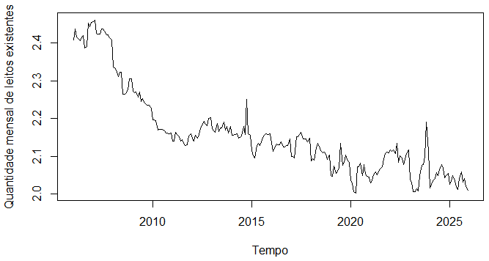
Também aparecem alguns aumentos e reduções pontuais ao longo da série. Neste primeiro momento, porém, esses valores não podem ser classificados diretamente como outliers, pois ainda precisam ser investigados por procedimentos estatísticos específicos. Da mesma forma, não foi observado visualmente um padrão anual que se repita de maneira clara, o que indica ausência de uma sazonalidade evidente no gráfico.
A mudança do nível médio ao longo do tempo sugere que a série original não é estacionária. Em outras palavras, seu comportamento não permanece estável durante todo o período, já que os valores dos primeiros anos se concentram em um patamar mais elevado do que os registrados posteriormente.
A análise visual permite identificar um comportamento decrescente de longo prazo, mudanças no nível médio da série e a presença de possíveis valores atípicos. Também permite afirmar que não existe uma sazonalidade visualmente óbvia. Entretanto, somente o gráfico não é suficiente para confirmar se a tendência é estatisticamente significativa, se realmente não existe sazonalidade, se os picos observados são outliers, se a variância precisa ser estabilizada ou quantas diferenciações serão necessárias.
Por esse motivo, essas características foram avaliadas posteriormente por meio da transformação de Box-Cox, do teste de tendência de Cox-Stuart, do periodograma, do teste de Fisher e dos procedimentos de identificação de outliers.
3.2 Estabilidade da variância e transformação de Box-Cox
A estabilidade da variância da série original mostrada na figura 2, foi verificada por meio da transformação de Box-Cox, utilizada para identificar se a intensidade das oscilações se mantinha semelhante ao longo do tempo. Para a série original, denominada y1, foi estimado o valor $\hat{λ}=-1,56$, com intervalo de confiança de 95% entre −3,00 e 0,41.

Figura 2 – Perfil de verossimilhança do parâmetro λ da transformação de Box-Cox para a série original de leitos por mil habitantes.
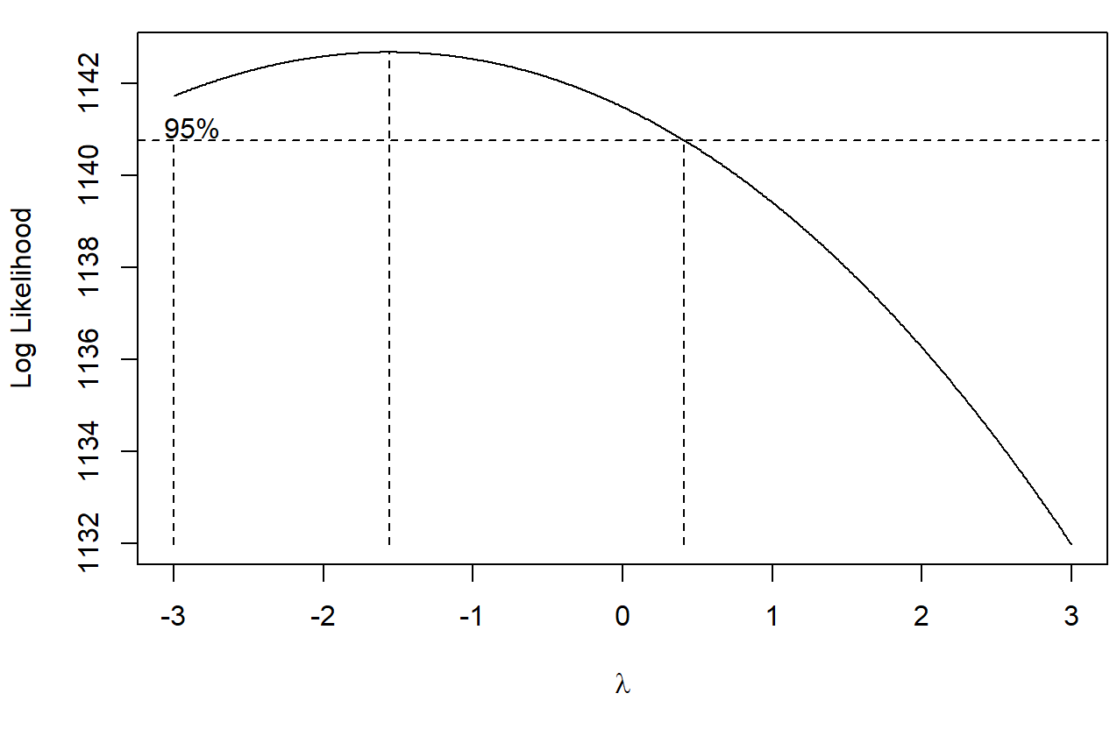
Como o valor 1 não estava incluído nesse intervalo, não foi considerada adequada a manutenção da série em sua escala original. Por esse motivo, aplicou-se a transformação de Box-Cox com $λ=-1,56$, dando origem à série transformada y2. Essa etapa teve como objetivo estabilizar a variância e deixar a série mais adequada para as análises e para o ajuste dos modelos.
Após a aplicação da transformação de Box-Cox, o perfil de verossimilhança da série y2 apresentou valor máximo próximo de $λ=0,90$. A linha horizontal do gráfico indica o limite utilizado para formar o intervalo de confiança de 95%, enquanto as linhas verticais mostram os valores de $λ$ considerados plausíveis. A figura 3 mostra essas informações.

Figura 3 – Perfil de verossimilhança da transformação de Box-Cox aplicado à série y2​.
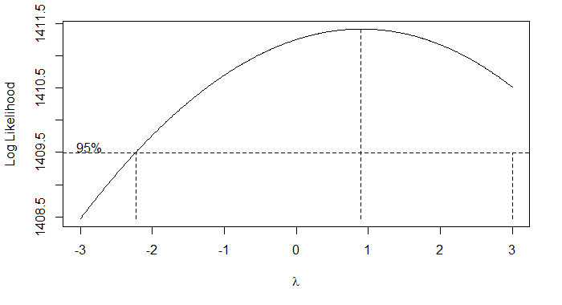
Como o valor 1 ficou dentro desse intervalo, não houve necessidade de aplicar uma nova transformação. Isso indica que a transformação realizada anteriormente foi suficiente para estabilizar a variância, permitindo que a série y2 fosse mantida nas etapas seguintes da análise.
3.3 Identificação e remoção da tendência
A análise visual da série já indicava uma tendência decrescente ao longo do período estudado. Nos primeiros anos, a taxa de leitos por mil habitantes se manteve em níveis mais elevados. Depois, passou a oscilar em patamares menores, mostrando que a média da série não permaneceu constante ao longo do tempo.
Para confirmar essa característica de forma estatística, foi aplicado o teste de Cox–Stuart à série transformada y2. O teste apresentou $z=8,7207$e valor-p inferior a $2,2×{10}^{-16}$. Como o valor-p foi menor que 0,05, rejeitou-se a hipótese nula de ausência de tendência. Portanto, o resultado confirmou a existência de uma tendência monotônica na série.
Para retirar essa tendência, foi aplicada uma diferenciação de primeira ordem:
$$y_{3,t}=y_{2,t}-y_{2,t-1}$$
Esse procedimento calcula a diferença entre o valor de um mês e o valor do mês anterior. Após a diferenciação, a série y3 passou a oscilar em torno de zero, sem apresentar visualmente um movimento contínuo de crescimento ou queda.
Para verificar se a tendência havia sido realmente removida, o teste de Cox–Stuart foi aplicado novamente. Dessa vez, o resultado foi $z=1,6059$e valor-p igual a 0,1083. Como esse valor foi superior a 0,05, não se rejeitou a hipótese nula de ausência de tendência.
Assim, não foram encontradas evidências estatísticas de tendência monotônica na série diferenciada. Isso indica que uma única diferenciação foi suficiente para retirar a tendência e tornar a série mais adequada para as etapas seguintes da análise. Conforme apresentado na figura 4.
Figura 4 – Série estacionária de leitos por mil habitantes, no período de 2006 a 2025.
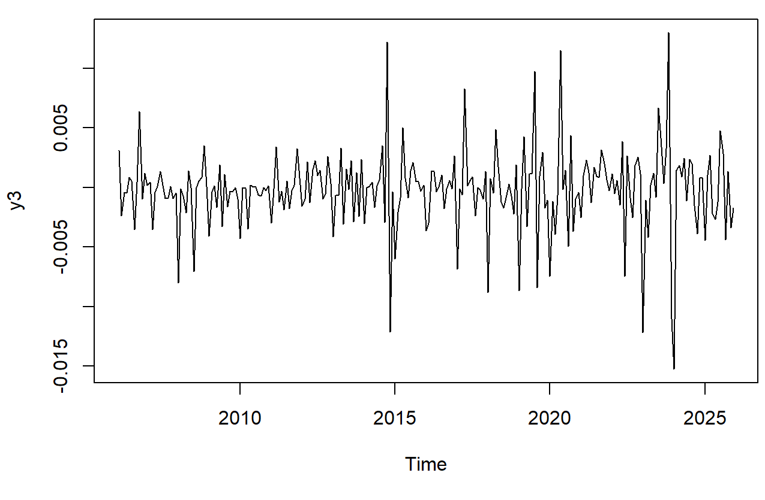
3.4 Identificação da sazonalidade
Após a retirada da tendência, foi investigada a presença de sazonalidade na série diferenciada y3. Primeiro, foi construído o periodograma, utilizado para verificar se existiam ciclos que se repetiam em intervalos regulares ao longo do tempo. Em seguida, aplicou-se o teste de Fisher, cuja hipótese nula considera que não há uma componente periódica significativa na série.
O teste apresentou estatística $g=0,05481$e valor-p igual a 1,0000. Como esse valor foi superior ao nível de significância de 5%, não se rejeitou a hipótese nula.
Dessa forma, não foram encontradas evidências estatísticas suficientes de sazonalidade na série. Em outras palavras, os dados não apresentaram um padrão periódico claro e significativo que se repetisse de forma regular ao longo dos anos.
3.5 Análise da FAC e da FACP
Após a estabilização da variância e a retirada da tendência, foram analisadas a função de autocorrelação (FAC) e a função de autocorrelação parcial (FACP) da série y3. Esses gráficos ajudam a identificar relações entre os valores atuais da série e os valores registrados em meses anteriores, além de orientar a escolha das ordens dos modelos ARIMA. Como se pode verificar na figura 5.

Figura 5 -Funções de autocorrelação da série transformada e diferenciada
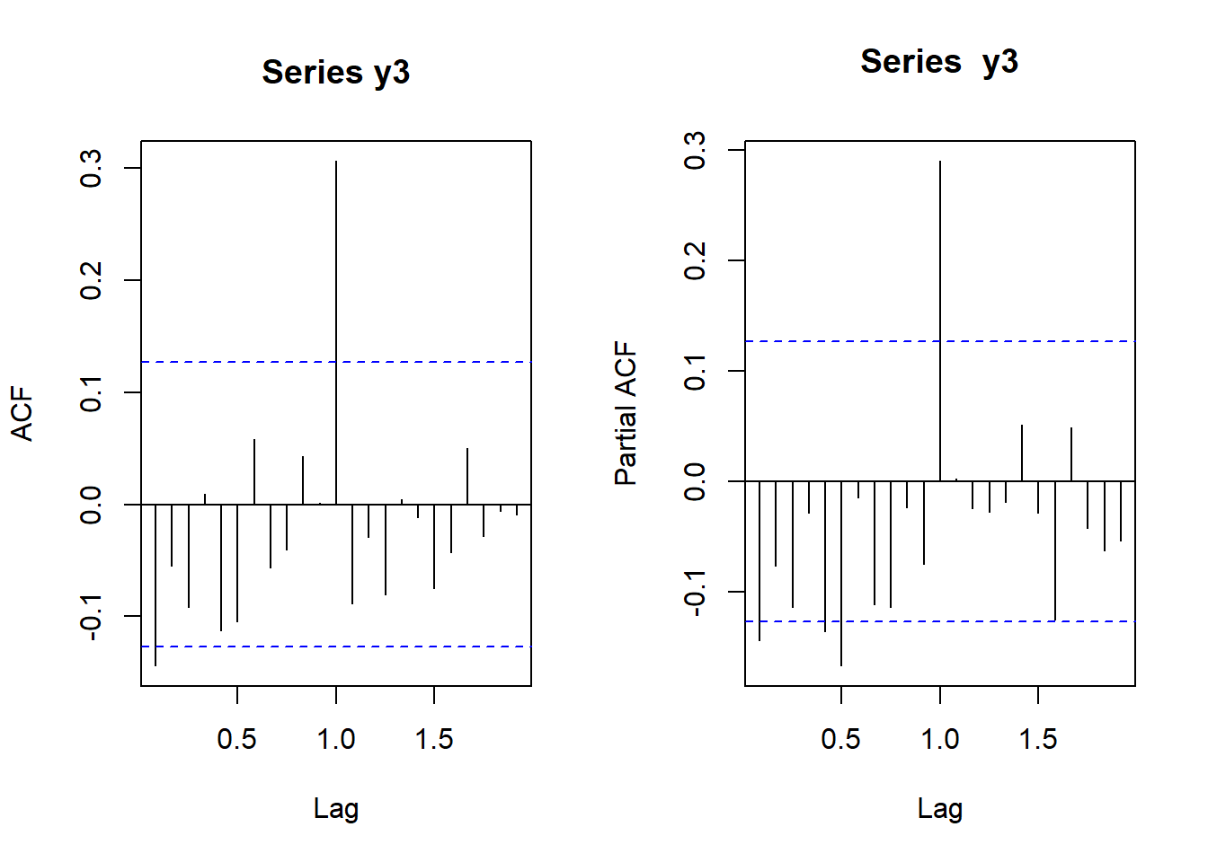
Na FAC, foram observadas autocorrelações negativas significativas nas primeiras defasagens. Isso indica que uma variação em determinado mês tende a ser seguida, nos meses seguintes, por um movimento em sentido contrário. Também foi identificado um pico positivo expressivo no lag 12, que, em uma série mensal, corresponde a uma distância de aproximadamente um ano entre as observações.
A FACP apresentou comportamento semelhante, com valores significativos nas primeiras defasagens e um pico positivo acentuado no lag 12. Esses resultados mostram que, mesmo depois da diferenciação de primeira ordem, ainda permaneceu uma estrutura de dependência temporal de curto prazo e uma possível relação entre valores separados por 12 meses.
Apesar disso, o teste de Fisher não encontrou evidências estatísticas suficientes de uma sazonalidade global. Dessa forma, o pico no lag 12 não permite afirmar, sozinho, que a série possui sazonalidade anual. O resultado apenas indica uma dependência anual pontual, que deverá ser observada na comparação e, principalmente, no diagnóstico dos resíduos dos modelos.
Os gráficos da FAC e da FACP não apresentaram um corte totalmente definido que permitisse escolher diretamente um modelo autorregressivo puro ou de médias móveis puro. Por esse motivo, as ordens $p$e $q$não foram definidas apenas pela inspeção visual. Foram ajustadas e comparadas diferentes combinações de modelos ARIMA, considerando a significância dos coeficientes, os critérios AIC e BIC, as medidas de erro e o comportamento dos resíduos. Caso fossem avaliados modelos sazonais, também seria necessário considerar as ordens sazonais $P$e $Q$.
Como a série é mensal e possui frequência igual a 12, a escala apresentada nos gráficos da FAC e da FACP deve ser interpretada em anos. Assim, o valor 0,5 corresponde a seis meses, 1,0 corresponde a 12 meses e 1,5 representa 18 meses. Portanto, o pico observado em 1,0 se refere ao lag 12, e não ao lag 1.
A análise exploratória e o teste de Cox–Stuart confirmaram a presença de tendência na série original. Em contrapartida, o teste de Fisher não encontrou evidências estatísticas suficientes de sazonalidade. Com base nessas características, foi escolhido o método de Holt como modelo de suavização exponencial, pois ele considera os componentes de nível e tendência, sem incluir uma componente sazonal.
Para a família Box–Jenkins, foram considerados inicialmente modelos ARIMA não sazonais. Essa escolha se justifica porque a tendência foi retirada por meio de uma diferenciação de primeira ordem e a sazonalidade não foi confirmada estatisticamente.
Apesar disso, os picos observados no lag 12 da FAC e da FACP indicaram uma possível dependência anual pontual. Esse resultado não é suficiente para afirmar que a série possui sazonalidade, mas mostra que a relação entre observações separadas por 12 meses deveria ser acompanhada no diagnóstico dos resíduos. Também poderia justificar, em uma análise complementar, o ajuste de algum modelo SARIMA para verificar se a inclusão de termos sazonais melhoraria o desempenho. Ainda assim, com base no resultado do teste de Fisher, a escolha inicial por modelos ARIMA não sazonais permanece tecnicamente justificável.
3.6 Modelo de suavização exponencial de Holt
Para representar a evolução da taxa de leitos por mil habitantes, foi ajustado o modelo de suavização exponencial de Holt. Esse método foi escolhido por ser adequado a séries que apresentam tendência, mas não possuem sazonalidade significativa, como foi identificado nas etapas anteriores da análise.
O modelo foi ajustado sobre a série original, com aplicação interna da transformação de Box-Cox, utilizando o valor anteriormente estimado de $λ=-1,56$. A estrutura selecionada foi o modelo ETS (A,A,N), que apresenta erro aditivo, tendência aditiva e ausência de componente sazonal.
O parâmetro de suavização do nível foi estimado em $α=0,8223$. Esse valor relativamente alto indica que o nível estimado pelo modelo atribui bastante peso às observações mais recentes. Assim, mudanças recentes na taxa de leitos por mil habitantes exercem influência considerável sobre a atualização do nível da série.
Já o parâmetro de suavização da tendência foi estimado em $β=0,0001$, valor muito próximo de zero. Isso mostra que a tendência sofre pouca atualização ao longo do tempo e permanece praticamente constante durante o período analisado. Em outras palavras, o modelo reconhece a existência de uma tendência, mas sua inclinação quase não se altera diante das novas observações.
O nível inicial foi estimado em $l_{0}=0,479$, enquanto a tendência inicial apresentou valor de $b_{0}=-0,0002$. O sinal negativo da tendência indica uma trajetória levemente decrescente, coerente com o comportamento observado no gráfico da série. Esses parâmetros estão expressos na escala transformada pela Box-Cox e, por isso, não devem ser interpretados diretamente como valores da taxa de leitos por mil habitantes.
O desvio-padrão estimado dos erros foi de 0,00330, também na escala transformada. Para avaliar o ajuste do modelo, foram obtidos AIC igual a −1415,425, AICc igual a −1415,169 e BIC igual a −1398,022.
Esses critérios serão utilizados na comparação com os demais modelos candidatos. De forma geral, menores valores de AIC, AICc e BIC indicam melhor equilíbrio entre qualidade do ajuste e complexidade do modelo. Ainda assim, essa comparação não deve ser feita isoladamente, pois também precisam ser considerados o comportamento dos resíduos e o desempenho das previsões. Conforme apresentado na Tabela 4.
Tabela 4 - Parâmetros
Resultado | Interpretação
ETS(A,A,N) | Erro aditivo, tendência aditiva e ausência de sazonalidade
lambda = -1.56 | Transformação Box-Cox utilizada internamente no ajuste
alpha = 0.8223 | O nível reage fortemente às observações mais recentes
beta = 0.0001 | A tendência quase não é atualizada ao longo do tempo
l = 0.479 | Nível inicial estimado, na escala transformada
b = -0.0002 | Tendência inicial levemente decrescente, na escala transformada
sigma = 0.0033 | Desvio-padrão dos erros na escala transformada
AIC = -1415.425 | Critério para comparação; quanto menor, melhor entre modelos comparáveis
AICc = -1415.169 | AIC corrigido para o número de parâmetros e tamanho da amostra
BIC = -1398.022 | Critério que penaliza mais fortemente modelos complexos
Fonte: Dados da própria pesquisa
3.7 Métricas de desempenho do modelo de Holt
Como apresentado na Tabela 5 o modelo de Holt apresentou bom ajuste dentro da amostra. O erro percentual absoluto médio, medido pelo MAPE, foi de aproximadamente 0,71%, indicando que, em média, os valores ajustados ficaram muito próximos dos valores observados. O MASE foi inferior a 1, o que mostra que o modelo apresentou desempenho melhor que o método ingênuo utilizado como referência.
Os valores de ME e MPE ficaram próximos de zero, sugerindo que o modelo não apresentou um viés sistemático relevante. Em outras palavras, ele não manteve um comportamento contínuo de superestimar ou subestimar a taxa de leitos por mil habitantes.
A autocorrelação residual de primeira ordem também foi praticamente nula, indicando ausência de uma relação importante entre o erro de determinado mês e o erro do mês imediatamente anterior. Entretanto, esse resultado considera apenas a primeira defasagem e não é suficiente para afirmar que todos os resíduos são independentes. Por isso, a independência global dos erros foi posteriormente avaliada por meio do teste de Box–Pierce, considerando diferentes defasagens.

Tabela 5 - Previsão da taxa de leitos por mil habitantes para o período de janeiro a outubro de 2026
Período | Previsão
Janeiro de 2026 | 2,0099
Fevereiro de 2026 | 2,0086
Março de 2026 | 2,0073
Abril de 2026 | 2,0059
Maio de 2026 | 2,0046
Junho de 2026 | 2,0033
Julho de 2026 | 2,002
Agosto de 2026 | 2,0007
Setembro de 2026 | 1,9993
Outubro de 2026 | 1,998
Fonte: Dados da própria pesquisa
O modelo de Holt foi utilizado para gerar previsões para os dez primeiros meses de 2026. Os resultados indicaram uma trajetória levemente decrescente, com a taxa passando de aproximadamente 2,010 leitos por mil habitantes em janeiro para 1,998 em outubro.
Apesar da queda projetada, a diferença entre o início e o fim do período é pequena. Dessa forma, o modelo aponta para uma relativa estabilidade da taxa, que deverá permanecer próxima de dois leitos por mil habitantes ao longo dos meses analisados.
Essa trajetória acompanha a tendência negativa observada na série histórica e incorporada pelo modelo. Como o método de Holt utilizado não possui componente sazonal, as previsões não apresentam oscilações mensais que se repetem regularmente. O modelo apenas prolonga o nível e a tendência estimados com base no comportamento anterior da série.
Os intervalos de previsão de 95% aumentam à medida que o horizonte se distancia. Em janeiro de 2026, o intervalo varia aproximadamente entre 1,972 e 2,050 leitos por mil habitantes. Em outubro, passa a variar entre cerca de 1,902 e 2,108.
Esse aumento mostra que as previsões se tornam menos precisas nos meses mais distantes. Portanto, embora a estimativa pontual indique uma leve redução, os valores futuros ainda podem variar em torno dessa previsão, com maior incerteza no final do período.
O comportamento histórico da série temporal e a projeção gerada podem ser visualizados na Figura 6 após o ajuste do modelo de suavização exponencial de Holt, foram geradas previsões para os 12 meses de 2026. As estimativas indicaram a continuidade de uma trajetória levemente decrescente, com a taxa de leitos por mil habitantes passando de aproximadamente 2,0099 em janeiro para 1,9954 em dezembro.
Figura 6 – Valores observados e previsões da taxa de leitos por mil habitantes para 2026, com intervalos de previsão de 95%, obtidos pelo modelo de Holt.
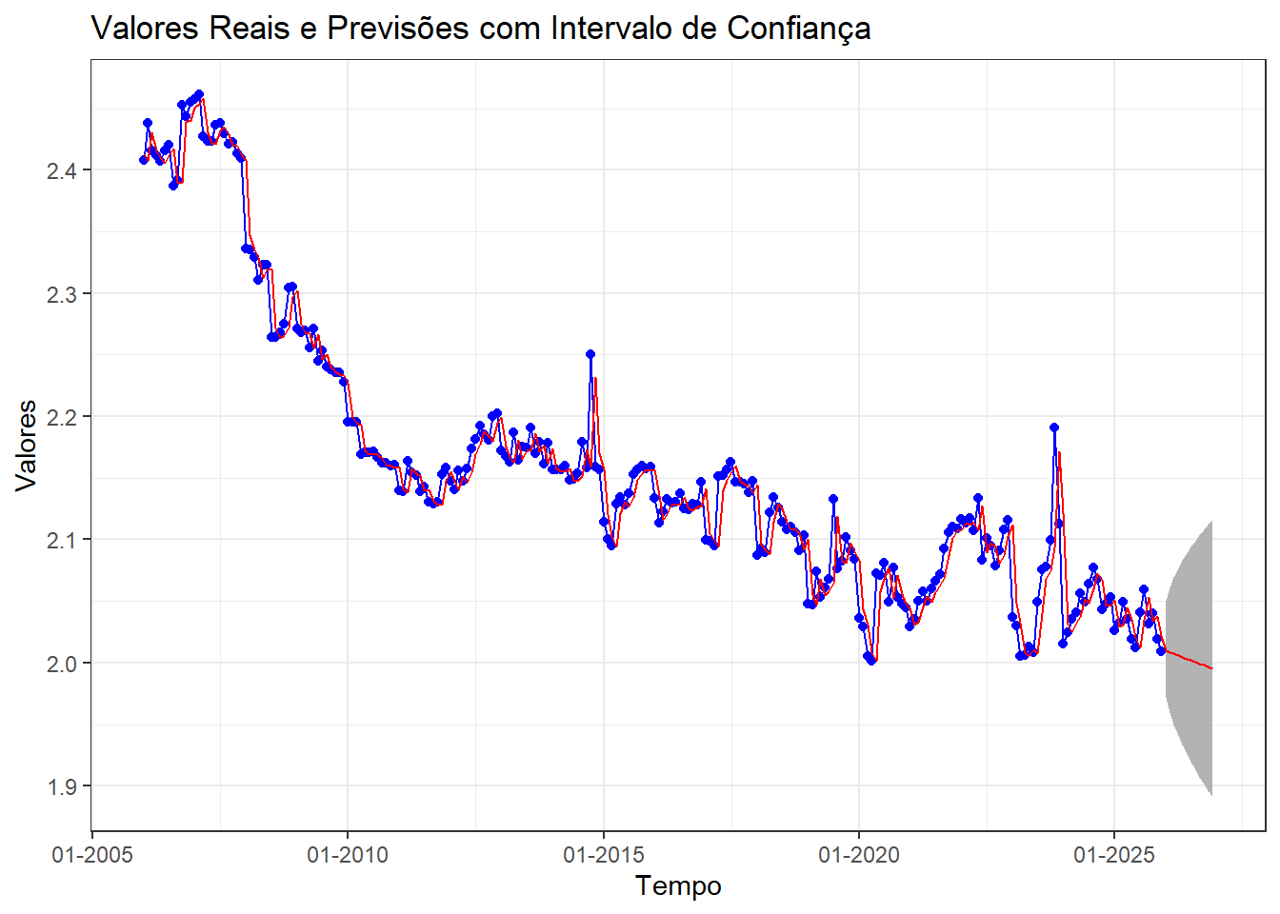

Apesar da direção de queda, a variação prevista ao longo do ano foi pequena. Na prática, o modelo aponta para uma relativa estabilidade da taxa, que deverá permanecer próxima de dois leitos por mil habitantes durante 2026.
Os intervalos de previsão de 95% ficaram mais amplos à medida que o horizonte aumentou. Em janeiro, o intervalo variou entre aproximadamente 1,9718 e 2,0500 leitos por mil habitantes. Em dezembro, passou a variar entre 1,8913 e 2,1157.
Esse aumento da amplitude mostra que as previsões se tornam mais incertas nos meses mais distantes. De modo geral, o modelo de Holt apresentou resultados coerentes com o comportamento histórico da série, projetando a manutenção do nível recente, acompanhada de uma leve redução ao longo de 2026.
3.8 Análise gráfica dos resíduos do modelo de Holt
A distribuição dos erros de previsão ao longo do tempo é apresentada na Figura 7. Os resíduos do modelo de Holt oscilaram, em sua maior parte, em torno de zero, sem apresentar uma tendência clara de crescimento ou queda ao longo do período. Esse comportamento indica que o modelo conseguiu representar de forma satisfatória o nível e a tendência da série, sem deixar um padrão sistemático evidente nos erros.

Figura 7 – Resíduos do modelo de suavização exponencial de Holt ao longo do período analisado.
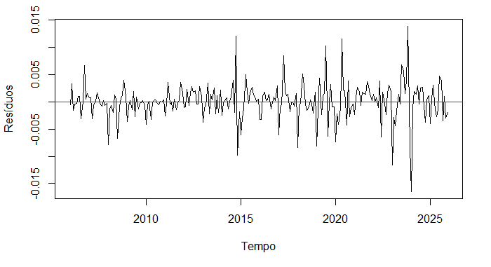
Apesar disso, foram observadas algumas oscilações de maior intensidade, principalmente a partir de 2014 e entre 2019 e 2024. Nesse período, aparecem resíduos positivos e negativos mais acentuados, correspondentes a meses em que a diferença entre os valores observados e ajustados foi maior do que na maior parte da série. Esses resultados podem estar relacionados a mudanças mais bruscas na quantidade de leitos ou à presença de possíveis observações atípicas.
De modo geral, os resíduos permaneceram relativamente concentrados ao redor de zero, embora as oscilações pareçam mais intensas em alguns períodos recentes. A análise gráfica, portanto, sugere ausência de viés sistemático, mas não permite afirmar, sozinha, que os resíduos apresentam comportamento de ruído branco.
Por esse motivo, a independência dos resíduos também foi avaliada por meio da função de autocorrelação e de um teste específico para autocorrelação conjunta. Esse diagnóstico é necessário para verificar se ainda permaneceu alguma estrutura temporal que o modelo de Holt não conseguiu explicar.
A análise visual mostra que os resíduos estão concentrados próximos de zero e não apresentam uma tendência clara de crescimento ou queda. Isso indica que o modelo não parece superestimar ou subestimar continuamente a taxa de leitos por mil habitantes, ou seja, não há um viés sistemático evidente nos erros.
Apesar disso, aparecem alguns resíduos pontuais de maior magnitude e uma possível mudança na intensidade das oscilações ao longo do tempo, principalmente nos períodos mais recentes.
Entretanto, o gráfico sozinho não permite afirmar que os resíduos são independentes, que não existe autocorrelação ou que eles seguem uma distribuição normal. Também não é suficiente para concluir que o modelo é definitivamente adequado. Por isso, a análise visual deve ser complementada pela FAC dos resíduos e por testes estatísticos de autocorrelação.
3.9 Teste de Box–Pierce
A independência dos resíduos do modelo de Holt foi avaliada por meio da função de autocorrelação e do teste de Box–Pierce. Nesse teste, a hipótese nula considera que não existe autocorrelação conjunta nos resíduos até a defasagem analisada, enquanto a hipótese alternativa indica a presença de autocorrelação residual.
A regra de decisão considera o nível de significância de 5%. Quando o valor-p é superior a 0,05, não se rejeita a hipótese nula. Já quando o valor-p é inferior a 0,05, a hipótese nula é rejeitada, indicando que ainda existe dependência temporal nos resíduos.
Nos primeiros lags, os valores-p permaneceram acima de 0,05, não mostrando evidências relevantes de autocorrelação de curto prazo. Entretanto, nas defasagens mais elevadas, principalmente entre os lags 12 e 15, alguns valores-p ficaram próximos ou abaixo de 0,05.
Conforme ilustrado na Figura 8, a hipótese de ausência conjunta de autocorrelação foi rejeitada em parte das defasagens analisadas. Isso mostra que os resíduos não podem ser considerados completamente independentes e, portanto, não apresentam comportamento plenamente compatível com ruído branco.
O resultado também está de acordo com os picos observados anteriormente no lag 12 da FAC e da FACP da série diferenciada. Isso sugere que ainda permaneceu uma dependência temporal próxima de um ano, que o modelo de Holt, por não possuir componente sazonal ou autorregressiva, não conseguiu representar completamente.
Assim, embora o modelo tenha apresentado baixos erros de ajuste e não tenha demonstrado viés sistemático relevante, o diagnóstico dos resíduos revelou uma limitação importante: parte da dinâmica temporal da série permaneceu sem explicação.
Figura 8 – P-valores do teste de independência dos resíduos por defasagem (lag)
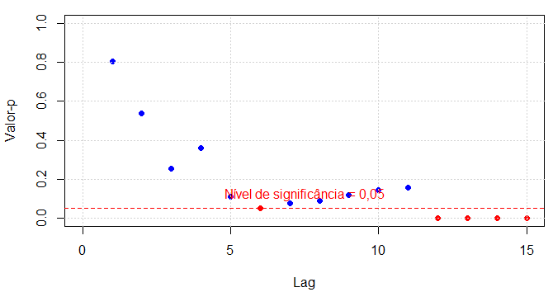
O modelo de Holt apresentou erros de ajuste baixos, com valores de ME e MPE próximos de zero e MASE inferior a 1. Além disso, os resíduos ficaram visualmente concentrados ao redor de zero, o que indica ausência de viés sistemático relevante e desempenho superior ao método ingênuo.
Apesar desses resultados positivos, o teste de Box–Pierce identificou autocorrelação residual significativa em algumas defasagens. Isso mostra que os resíduos não são completamente independentes e que parte da estrutura temporal da série ainda não foi explicada pelo modelo.
Portanto, não é correto concluir que o Holt é plenamente adequado apenas porque apresentou boas métricas de erro. De forma mais rigorosa, o modelo apresentou bom ajuste dentro da amostra, mas manteve autocorrelação residual em alguns lags. Essa limitação deverá ser considerada na comparação com o modelo ARIMA.
O ajuste do modelo de Holt também foi avaliado por meio da comparação gráfica entre os valores observados e os valores ajustados dentro da amostra. De modo geral, as duas curvas permaneceram bastante próximas durante praticamente todo o período, indicando que o modelo conseguiu acompanhar satisfatoriamente o comportamento da série. Conforme evidenciado na Figura 9.

Figura 9 – Comparação entre os valores observados da taxa de leitos por mil habitantes e os valores ajustados pelo modelo de Holt.
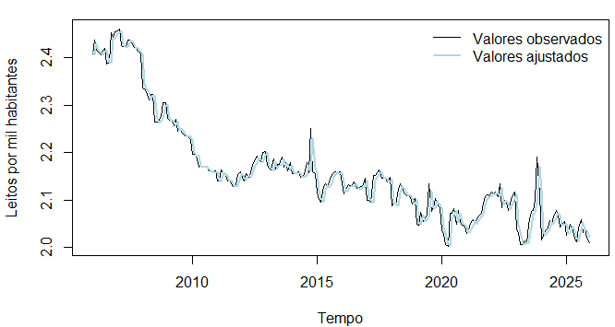
O modelo reproduziu bem a trajetória de queda da taxa de leitos por mil habitantes e também acompanhou boa parte das oscilações de curto prazo. As maiores diferenças apareceram em alguns picos e quedas mais bruscos, momentos em que os valores observados se afastaram um pouco mais dos valores ajustados.
Esse comportamento é esperado, porque modelos de suavização costumam representar melhor o movimento geral da série do que alterações muito repentinas e pontuais. Assim, a análise visual indica que o modelo de Holt apresentou bom ajuste dentro da amostra, especialmente na representação do nível e da tendência da série.
Esse resultado está de acordo com as medidas de erro apresentadas anteriormente, que também indicaram baixa diferença entre os valores observados e os valores estimados pelo modelo.
A comparação gráfica mostra que o modelo de Holt acompanhou bem a trajetória decrescente da série e manteve os valores ajustados muito próximos dos valores observados durante a maior parte do período. As principais diferenças apareceram em alguns picos e quedas mais abruptas, que são mais difíceis de serem reproduzidos por um modelo de suavização.
Dessa forma, o ajuste visual pode ser considerado satisfatório dentro da amostra. Entretanto, esse resultado não é suficiente para afirmar que o Holt é o melhor modelo. A avaliação também deve considerar as métricas de erro, o comportamento dos resíduos, o teste de Box–Pierce e a comparação com os modelos da família ARIMA.
3.10 Ajuste dos modelos ARIMA candidatos
Como a série original apresentou tendência, posteriormente removida por meio de uma diferenciação de primeira ordem, e não foram encontradas evidências estatísticas suficientes de sazonalidade, foram ajustados inicialmente modelos ARIMA não sazonais com ordem de integração $d=1$.
Foram avaliados os modelos ARIMA(1,1,0), ARIMA(0,1,1) e ARIMA(1,1,1). Cada um deles representa uma forma diferente de explicar a dependência temporal presente na série.
3.11 ARIMA(1,1,0)
O modelo ARIMA(1,1,0) apresentou coeficiente autorregressivo de primeira ordem igual a $-0,1389$, com valor-p de 0,0312. Como o valor-p foi inferior a 0,05, o coeficiente foi considerado estatisticamente significativo.
O sinal negativo indica que, depois da diferenciação, uma variação ocorrida em determinado mês tende a ser seguida por uma pequena variação em sentido contrário no mês seguinte. Entre os três modelos candidatos, o ARIMA(1,1,0) apresentou os menores valores de MAE, MAPE e MASE, embora não tenha obtido os melhores resultados nos critérios de informação.

3.12 ARIMA(0,1,1)
No modelo ARIMA(0,1,1), o coeficiente de médias móveis foi estimado em $-0,1672$, com valor-p igual a 0,0200. Esse resultado também indica significância estatística ao nível de 5%.
O coeficiente mostra que os erros ocorridos no período anterior ajudam a explicar a variação atual da série. Em termos de desempenho, o modelo apresentou resultados muito próximos aos do ARIMA(1,1,0). Seus critérios de informação foram um pouco melhores, mas as medidas de erro absoluto ficaram ligeiramente maiores.
3.13 ARIMA(1,1,1)
O modelo ARIMA(1,1,1) apresentou coeficiente autorregressivo igual a $0,6205$e coeficiente de médias móveis igual a $-0,8067$, ambos estatisticamente significativos.
O coeficiente autorregressivo positivo indica persistência nas variações mensais, ou seja, parte do comportamento observado em um mês continua influenciando o mês seguinte. Já o coeficiente de médias móveis negativo representa uma correção dos choques ou erros ocorridos anteriormente.
Entre os modelos avaliados, o ARIMA(1,1,1) apresentou a maior log-verossimilhança, os menores valores de AIC, AICc e BIC e o menor RMSE. Por outro lado, seus valores de MAE, MAPE e MASE ficaram ligeiramente acima dos resultados obtidos pelos modelos mais simples.
Assim, o ARIMA(1,1,1) apresentou o melhor desempenho pelos critérios de informação e pelo RMSE, enquanto o ARIMA(1,1,0) apresentou os menores erros absolutos. Como as diferenças entre os modelos foram pequenas, a escolha não poderia ser feita apenas com base em uma única medida, sendo necessário avaliar também os resíduos e a capacidade preditiva fora da amostra.
3.14 Comparação preliminar
Os três modelos apresentaram coeficientes estatisticamente significativos, baixo viés e MASE inferior a 1, indicando desempenho melhor que o método ingênuo dentro da amostra. As diferenças entre as medidas de erro foram pequenas, o que mostra que os modelos tiveram resultados próximos.
O ARIMA(1,1,0) apresentou os menores valores de MAE, MAPE e MASE, ou seja, teve vantagem nas medidas de erro absoluto. Já o ARIMA(1,1,1) apresentou a maior log-verossimilhança, os menores valores de AIC, AICc e BIC e também o menor RMSE.
Diante desses resultados, o ARIMA(1,1,1) foi selecionado preliminarmente como o principal candidato entre os modelos avaliados. Entretanto, essa escolha ainda precisava ser confirmada por meio do diagnóstico dos resíduos e da análise da capacidade preditiva, pois bons critérios de informação, sozinhos, não garantem que o modelo seja o mais adequado. Conforme tabela 6.
Tabela 6 —Estimativas dos parâmetros e critérios de informação dos modelos ARIMA candidatos
Metricas | ARIMA(1,1,0) | ARIMA(0,1,1) | ARIMA(1,1,1)
Coeficientes estimados | (ϕ1=−0,1389) | (θ1=-0,1672) | (ϕ1_1=0,6205); (θ1) = −0,8067)
Valor-p | 0,0312 | 0,02 | <0,001
Log-verossimilhança | 1023,845 | 1024,27 | 1028,039
AIC | -2043,69 | -2044,54 | -2050,08
AICc | -2043,64 | -2044,49 | -2049,98
BIC | -2036,74 | -2037,59 | -2039,65
Fonte: dados da pesquisa.
A comparação dos modelos ARIMA pelos critérios de informação apontou vantagem para o ARIMA(1,1,1). Esse modelo apresentou AIC igual a −2050,079 e BIC igual a −2039,649, os menores valores entre os candidatos avaliados.
Como o AIC e o BIC procuram equilibrar a qualidade do ajuste com a complexidade do modelo, esses resultados indicam que a inclusão conjunta dos componentes autorregressivo e de médias móveis melhorou a representação da série, mesmo com a penalização pela presença de um parâmetro adicional.
Embora os modelos ARIMA(1,1,0) e ARIMA(0,1,1) sejam mais simples, ambos apresentaram valores de AIC e BIC superiores. Dessa forma, a melhora obtida pelo ARIMA(1,1,1) compensou sua maior complexidade.
O modelo ARIMA(1,1,1), ajustado com transformação de Box-Cox $\left(λ=-1,56\right)$, apresentou coeficientes AR(1) e MA(1) estatisticamente significativos. O termo autorregressivo positivo indicou persistência nas variações mensais, enquanto o termo de médias móveis negativo representou a correção dos choques ou erros ocorridos nos períodos anteriores.
O modelo também apresentou baixos erros de ajuste, com MAPE de aproximadamente 0,73% e MASE inferior a 1, indicando desempenho superior ao método ingênuo dentro da amostra. Assim, o conjunto dos resultados justificou sua seleção preliminar para as etapas de diagnóstico dos resíduos e elaboração das previsões.
A qualidade do ajuste também foi observada graficamente por meio da comparação entre a série original e os valores estimados pelo ARIMA(1,1,1). As duas curvas permaneceram bastante próximas durante a maior parte do período analisado, mostrando que o modelo conseguiu acompanhar tanto a trajetória decrescente de longo prazo quanto grande parte das oscilações mensais da taxa de leitos por mil habitantes.
As maiores diferenças entre os valores observados e ajustados ocorreram em momentos de mudanças mais abruptas, principalmente em alguns picos e quedas pontuais. Ainda assim, de modo geral, os valores estimados permaneceram próximos aos observados, indicando bom ajuste dentro da amostra.
Esse resultado está de acordo com as métricas de desempenho obtidas anteriormente. Entretanto, a proximidade visual entre as curvas não é suficiente, sozinha, para confirmar que o modelo é plenamente adequado. Por esse motivo, também foi necessário avaliar a autocorrelação e o comportamento dos resíduos, além da capacidade preditiva fora da amostra.
Como ilustrado na Figura 10, após o ajuste do modelo ARIMA(1,1,1), foram geradas previsões para os dez primeiros meses de 2026. As estimativas indicaram uma pequena elevação inicial da taxa de leitos por mil habitantes, seguida de estabilização em torno de 2,02.
Figura 10 – Previsão da taxa de leitos por mil habitantes para 2026 utilizando o modelo ARIMA(1,1,1).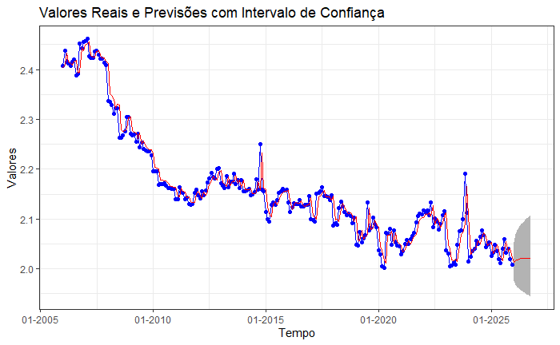
Esse comportamento difere do observado no modelo de Holt, que projetou uma trajetória levemente decrescente. No ARIMA, as previsões ficaram mais estáveis no curto prazo, influenciadas principalmente pelo comportamento recente da série e pelos componentes autorregressivo e de médias móveis.
Os intervalos de previsão de 95% aumentaram gradualmente à medida que o horizonte se ampliou. Isso mostra que a incerteza é menor para os meses mais próximos e cresce nas previsões mais distantes. Portanto, embora as estimativas pontuais permaneçam próximas de 2,02, os valores futuros ainda podem variar ao redor desse nível.
De modo geral, o modelo ARIMA(1,1,1) projetou a manutenção da taxa de leitos por mil habitantes próxima ao patamar observado no final da série, sem indicar crescimento ou redução expressiva durante o período analisado.
3.15 Diagnóstico dos resíduos do modelo ARIMA(1,1,1)
O diagnóstico dos resíduos do modelo ARIMA(1,1,1) é apresentado na Figura 11. A independência dos resíduos do modelo ARIMA(1,1,1) foi avaliada por meio da função de autocorrelação e do teste de Box–Pierce. Nos primeiros lags, os valores-p permaneceram acima de 0,05, indicando ausência de evidências de autocorrelação residual de curto prazo.
Entretanto, a partir de aproximadamente 12 defasagens, alguns valores-p ficaram abaixo do nível de significância de 5%. Nesses casos, rejeitou-se a hipótese nula de ausência conjunta de autocorrelação. Isso mostra que os resíduos não se comportaram completamente como ruído branco, pois parte da estrutura temporal da série permaneceu sem explicação.
A rejeição próxima ao lag 12 está de acordo com os picos observados anteriormente na FAC e na FACP da série diferenciada. Embora o teste de Fisher não tenha identificado uma sazonalidade global significativa, os resultados sugerem a presença de uma dependência anual residual que não foi totalmente capturada pelo modelo ARIMA não sazonal.
Portanto, apesar de o ARIMA(1,1,1) ter apresentado os menores valores de AIC e BIC entre os modelos candidatos e bom ajuste dentro da amostra, o diagnóstico dos resíduos revelou uma limitação importante. Esse resultado deverá ser considerado na comparação final com o modelo de Holt e também indica que modelos com alguma estrutura associada à defasagem 12 poderiam ser avaliados em estudos futuros.
Figura 11 – Valores-p do teste de Box–Pierce aplicado aos resíduos padronizados do modelo ARIMA(1,1,1).
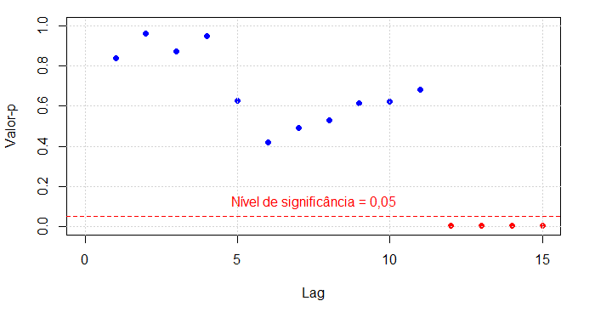
3.16 Comparação da capacidade preditiva
Para comparar a capacidade preditiva dos modelos de Holt e ARIMA(1,1,1), a série foi dividida de forma cronológica em dois conjuntos: treinamento e teste. As primeiras 228 observações, correspondentes ao período de janeiro de 2006 a dezembro de 2024, foram utilizadas para ajustar os modelos. Já as 12 observações restantes, referentes aos meses de janeiro a dezembro de 2025, foram reservadas para a avaliação fora da amostra.
A escolha do último ano como conjunto de teste permitiu verificar como os modelos se comportariam ao prever um período completo ainda não utilizado no ajuste. Essa divisão também preservou a ordem temporal dos dados, o que é essencial em séries temporais. Diferentemente de outras análises, as observações não podem ser separadas aleatoriamente, pois isso poderia fazer com que informações futuras fossem utilizadas para prever períodos anteriores.
Depois do ajuste dos modelos no conjunto de treinamento, foram geradas previsões para os 12 meses de 2025. Essas estimativas foram comparadas com os valores realmente observados no período por meio das medidas RMSE, MAE, MAPE e MASE.
A comparação fora da amostra é importante porque um modelo pode apresentar bom ajuste aos dados históricos e, mesmo assim, não produzir boas previsões. Dessa forma, o modelo que apresentar os menores erros no conjunto de teste terá maior evidência de capacidade preditiva.
3.17 Ajuste dos modelos no conjunto de treinamento
Os modelos de Holt e ARIMA(1,1,1) foram reajustados utilizando apenas os dados do conjunto de treinamento, correspondente ao período de janeiro de 2006 a dezembro de 2024.
No modelo de Holt, o parâmetro de suavização do nível foi estimado em $α=0,8199$. Esse valor relativamente alto indica que as observações mais recentes exerceram forte influência na atualização do nível da série. Já o parâmetro da tendência foi estimado em $β=0,0001$, mostrando que a inclinação da tendência sofreu pouca atualização ao longo do tempo e permaneceu praticamente constante.
No modelo ARIMA(1,1,1), o coeficiente autorregressivo foi estimado em $AR(1)=0,6293$, enquanto o coeficiente de médias móveis foi igual a $MA(1)=-0,8108$. O termo autorregressivo positivo indica persistência nas variações mensais da série. Já o termo de médias móveis negativo representa a correção dos choques ou erros ocorridos no período anterior.
Os parâmetros estimados no conjunto de treinamento permaneceram próximos aos obtidos anteriormente com a série completa. Isso indica que a retirada dos dados de 2025 não provocou mudanças expressivas na estrutura dos modelos. A escolha final entre Holt e ARIMA(1,1,1), porém, deverá considerar principalmente os erros obtidos nas previsões para o conjunto de teste.
3.18 Previsões para o conjunto de teste
Depois do ajuste, os dois modelos foram utilizados para prever os 12 meses de 2025. O modelo de Holt apresentou uma trajetória levemente decrescente, com a taxa prevista passando de aproximadamente 2,0509 leitos por mil habitantes em janeiro para 2,0368 em dezembro.
O ARIMA(1,1,1), por sua vez, projetou maior estabilidade, com previsões próximas de 2,055 leitos por mil habitantes durante praticamente todo o ano.
Assim, os modelos apresentaram comportamentos diferentes para o período de teste. Enquanto o Holt prolongou uma leve tendência de redução, o ARIMA projetou a manutenção da taxa em um nível praticamente constante. A definição do modelo com melhor capacidade preditiva dependerá da comparação dessas previsões com os valores realmente observados em 2025. Conforme ilustrado na Figura 12.

Figura 12 – Resíduos do modelo de Holt ajustado ao conjunto de treinamento.
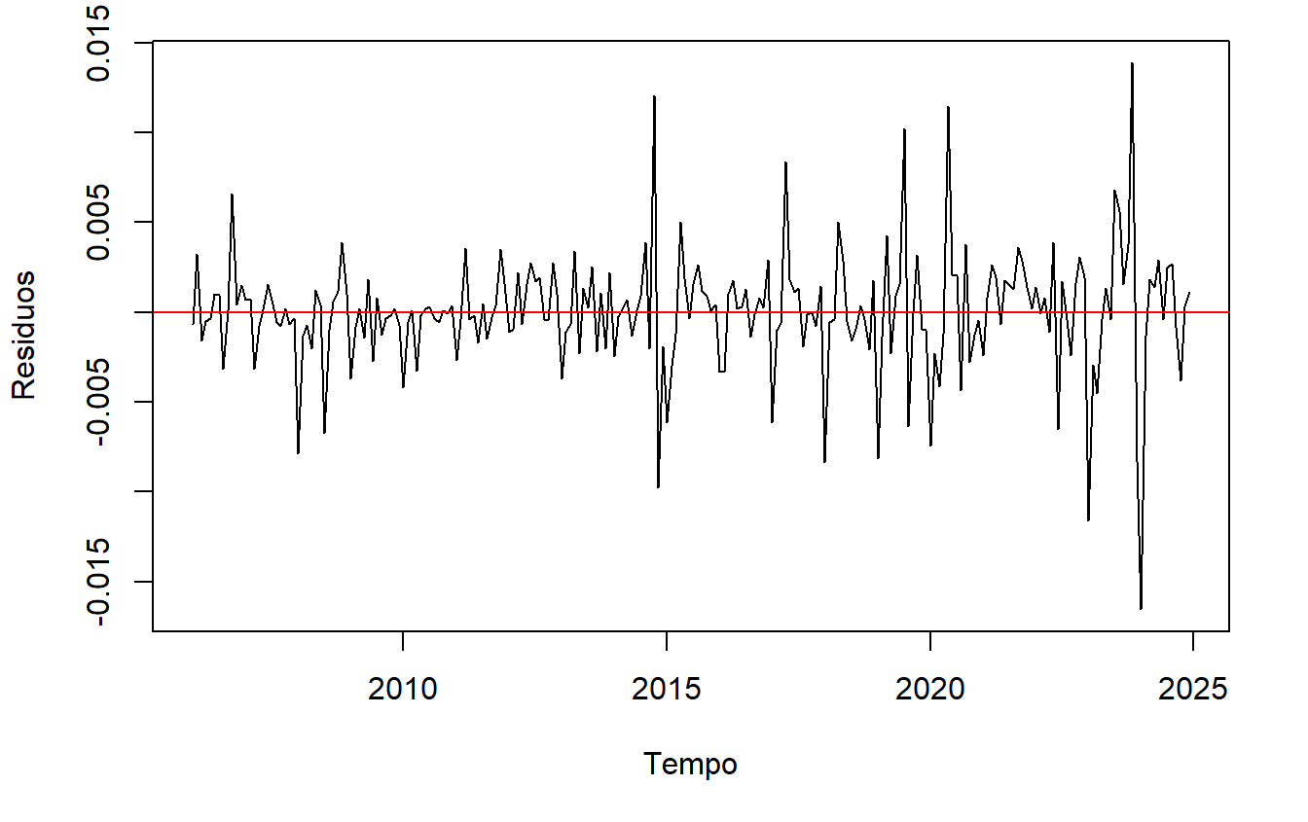
Em ambos os modelos, os intervalos de previsão de 95% ficaram mais amplos à medida que o horizonte aumentou. Esse comportamento indica que as previsões para os meses mais distantes possuem maior grau de incerteza. A definição do modelo com melhor capacidade preditiva dependerá da comparação entre os valores previstos e os valores realmente observados no conjunto de teste.
3.19 Diagnóstico gráfico dos resíduos do modelo de Holt
Os resíduos do modelo de Holt, ajustado ao conjunto de treinamento, oscilaram predominantemente em torno de zero, sem apresentar uma tendência clara de crescimento ou queda. Esse comportamento indica que o modelo não deixou um viés sistemático evidente nos erros.
Apesar disso, foram observadas algumas oscilações de maior magnitude, principalmente nos anos mais recentes. Destacam-se picos positivos e negativos próximos de 2015, 2019, 2020 e entre 2023 e 2024. Esses pontos mostram períodos em que o modelo apresentou maior dificuldade para acompanhar mudanças mais abruptas na série.
Essas oscilações também podem estar relacionadas à presença de observações atípicas ou a um aumento localizado da variabilidade. De modo geral, o gráfico indica que os resíduos permanecem centrados próximos de zero, mas essa análise visual não é suficiente para confirmar que eles são independentes.
Por esse motivo, a avaliação foi complementada pela função de autocorrelação dos resíduos e pelo teste de Box–Pierce, utilizados para verificar se ainda existia alguma estrutura temporal não explicada pelo modelo.
3.20 Identificação e tratamento de outliers
A análise dos resíduos do modelo ARIMA(1,1,1) identificou inicialmente 15 possíveis intervenções. Elas foram classificadas como outliers aditivos (AO), mudanças de nível (LS) e mudanças temporárias (TC).
Os outliers aditivos correspondem a alterações isoladas em um único período. As mudanças de nível representam alterações que permanecem no patamar da série a partir de determinado momento. Já as mudanças temporárias produzem um efeito inicial mais intenso, que diminui gradualmente ao longo do tempo.
Para verificar se essas ocorrências ajudavam a explicar as oscilações da série, as intervenções foram incluídas no modelo. Após esse procedimento, houve melhora nas medidas de ajuste dentro da amostra. O RMSE diminuiu de 0,0230 para 0,0155, o MAPE passou de 0,7268% para 0,5194% e o MASE caiu de 0,4025 para 0,2876. A variância residual também foi reduzida para $1,083×{10}^{-5}$, enquanto o AIC passou de −2050,08 para −2207,49.
Esses resultados mostram que o modelo com intervenções conseguiu se aproximar mais dos valores observados. Entretanto, essa melhora deve ser analisada com cuidado. Nem todas as intervenções permaneceram estatisticamente significativas quando foram incluídas ao mesmo tempo. Além disso, os coeficientes AR(1) e MA(1) deixaram de apresentar significância estatística.
Esse comportamento sugere que o modelo pode ter se tornado excessivamente parametrizado. Também é possível que parte da dependência antes explicada pelos componentes ARIMA estivesse, na verdade, relacionada às alterações representadas pelas intervenções.
3.21 Diagnóstico após a inclusão dos outliers
Depois da inclusão das intervenções, a função de autocorrelação dos resíduos mostrou redução da dependência temporal nas primeiras defasagens. Apesar disso, permaneceu um pico significativo próximo do lag 12.
O teste de Box–Pierce apresentou valores-p inferiores a 0,05 entre os lags 12 e 15. Portanto, os resíduos ainda não podem ser considerados completamente independentes, pois permaneceu uma estrutura temporal não explicada pelo modelo.
Além disso, uma nova aplicação do procedimento de detecção apontou outros possíveis outliers. Isso mostra que, embora o tratamento tenha reduzido os erros dentro da amostra, ele não produziu um modelo com resíduos plenamente adequados.
O resultado também reforça o comportamento observado anteriormente na FAC e na FACP. Mesmo que o teste de Fisher não tenha identificado sazonalidade estatisticamente significativa, o pico próximo da defasagem 12 sugere a existência de uma dependência anual pontual. Assim, não foi identificada uma sazonalidade global bem definida, mas permaneceu uma relação entre observações separadas por aproximadamente um ano.
3.22 Discussão dos resultados
A análise mostrou uma redução da taxa de leitos por mil habitantes em Mato Grosso entre 2006 e 2025. Embora a quantidade absoluta de leitos tenha aumentado ao longo do período, esse crescimento não acompanhou, na mesma proporção, o aumento da população. Como consequência, a disponibilidade relativa caiu de valores próximos de 2,4 para aproximadamente 2,0 leitos por mil habitantes.
Esse resultado mostra por que a análise da taxa é mais adequada do que a observação isolada da quantidade de leitos. O aumento do número absoluto poderia sugerir uma ampliação da estrutura hospitalar, mas, quando esse dado é relacionado ao crescimento populacional, percebe-se que a oferta não avançou no mesmo ritmo da demanda potencial.
Antes do ajuste dos modelos, foi necessária a aplicação da transformação de Box-Cox, com $λ=-1,56$, para estabilizar a variância da série. Em seguida, o teste de Cox–Stuart confirmou estatisticamente a presença de tendência. Essa componente foi removida com uma diferenciação de primeira ordem, que se mostrou suficiente para fazer a série deixar de apresentar um movimento persistente de crescimento ou queda.
O teste de Fisher não encontrou evidências estatísticas suficientes de sazonalidade. Entretanto, a FAC e a FACP apresentaram um pico relevante próximo da defasagem de 12 meses. Dessa forma, não foi identificada uma sazonalidade anual bem definida, mas permaneceu um indício de dependência entre observações separadas por aproximadamente um ano.
O modelo de Holt apresentou bom ajuste dentro da amostra. O MAPE foi de aproximadamente 0,71%, o MASE ficou abaixo de 1 e os erros médios permaneceram próximos de zero. Esses resultados indicam baixo erro de ajuste, desempenho superior ao método ingênuo e ausência de um viés sistemático relevante.Apesar disso, o teste de Box–Pierce identificou autocorrelação residual em defasagens mais elevadas. Portanto, mesmo apresentando boas medidas de erro e valores ajustados próximos dos observados, o modelo de Holt não conseguiu explicar completamente toda a estrutura temporal da série.
Entre os modelos da família ARIMA, o ARIMA(1,1,1) apresentou os menores valores de AIC, AICc e BIC. Os coeficientes autorregressivo e de médias móveis foram estatisticamente significativos, e o modelo também apresentou baixos erros dentro da amostra. Esses resultados justificaram sua seleção preliminar entre os modelos ARIMA avaliados.
Entretanto, assim como ocorreu com o modelo de Holt, o diagnóstico do ARIMA(1,1,1) mostrou autocorrelação residual próxima da defasagem de 12 meses. Isso indica que, mesmo com melhores critérios de informação, o modelo também não conseguiu representar completamente a dependência temporal presente nos dados.
A inclusão de variáveis de intervenção para representar os possíveis outliers melhorou consideravelmente o ajuste dentro da amostra. O RMSE caiu de aproximadamente 0,0230 para 0,0155, o MAPE passou de 0,73% para 0,52% e o MASE foi reduzido de 0,4025 para 0,2876.
Apesar dessa melhora, o modelo se tornou mais complexo. Algumas intervenções não permaneceram estatisticamente significativas quando foram incluídas simultaneamente, e os próprios coeficientes AR(1) e MA(1) deixaram de apresentar significância. Além disso, ainda foram encontrados sinais de autocorrelação residual e novos possíveis outliers.
Por esse motivo, a melhora das métricas dentro da amostra deve ser analisada com cautela. A inclusão de muitas intervenções pode fazer com que o modelo se adapte excessivamente aos dados históricos, sem garantir a mesma qualidade quando utilizado para prever novos períodos. De modo geral, os modelos apresentaram bom ajuste, mas nenhum deles produziu resíduos completamente compatíveis com ruído branco. O Holt possui a vantagem de ser mais simples e fácil de interpretar, enquanto o ARIMA(1,1,1) apresentou melhores critérios de informação e maior capacidade de representar a dependência entre os valores da série.
Assim, a escolha final não deve ser baseada apenas no ajuste aos dados históricos. É necessário considerar também o desempenho fora da amostra, os erros observados no conjunto de teste de 2025, o diagnóstico dos resíduos, a complexidade e a facilidade de interpretação de cada modelo.
As previsões do modelo ARIMA(1,1,1) com intervenções indicaram estabilidade da taxa de leitos por mil habitantes ao longo de 2026. As estimativas pontuais permaneceram praticamente constantes, passando de aproximadamente 2,0087 em janeiro para 2,0088 em dezembro. Conforme mostrado na figura 13.
Figura 13 – Série observada e previsões da taxa de leitos por mil habitantes para 2026 pelo modelo ARIMA(1,1,1).
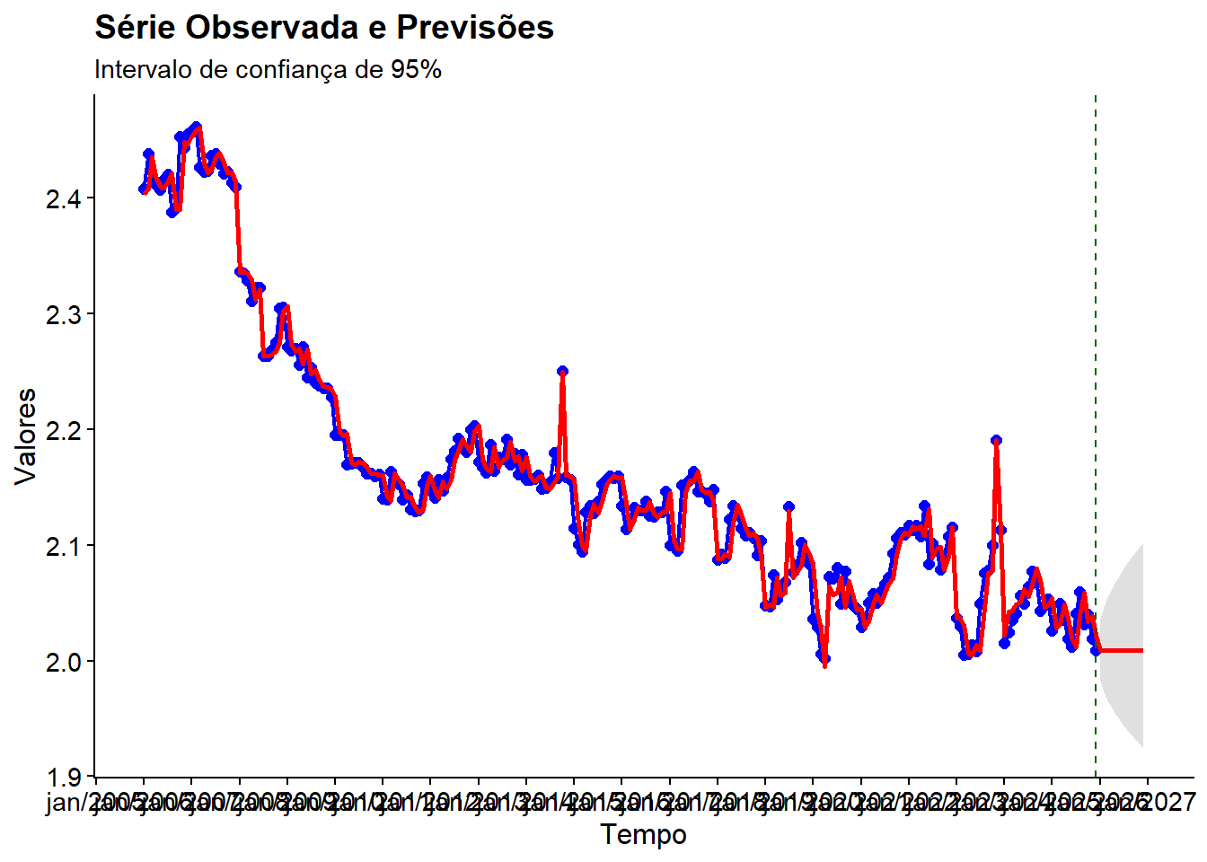
Na prática, o modelo não projeta a continuidade expressiva da queda observada na série histórica, mas também não aponta uma recuperação relevante da taxa no período analisado. A previsão é de manutenção do nível recente, próximo de dois leitos por mil habitantes. Os intervalos de previsão de 95% ficaram mais amplos à medida que o horizonte aumentou, refletindo a maior incerteza das previsões mais distantes. Em janeiro de 2026, o intervalo variou aproximadamente entre 1,9822 e 2,0360 leitos por mil habitantes. Em dezembro, passou a variar entre 1,9252 e 2,1025.
Dessa forma, embora as estimativas pontuais indiquem estabilidade, existe maior possibilidade de variação nos meses mais distantes. Esse comportamento é esperado, pois a incerteza aumenta conforme o período previsto se afasta dos dados observados.
Na comparação entre os modelos, o Holt projetou uma leve continuidade da redução, enquanto os modelos ARIMA indicaram maior estabilidade. Apesar dessa diferença nas trajetórias pontuais, todos convergiram para a manutenção da taxa próxima de dois leitos por mil habitantes, sem expectativa de retorno, no curto prazo, aos níveis mais elevados registrados no início da série.

4.Conclusão
A análise mostrou que a disponibilidade relativa de leitos hospitalares diminuiu em Mato Grosso entre 2006 e 2025. Embora o número absoluto de leitos tenha aumentado, esse crescimento foi inferior ao avanço populacional, fazendo com que a taxa de leitos por mil habitantes caísse de aproximadamente 2,4 para cerca de 2,0.
Antes do ajuste dos modelos, foi aplicada a transformação de Box-Cox para estabilizar a variância e uma diferenciação de primeira ordem para remover a tendência significativa identificada na série. O teste de Fisher não indicou sazonalidade significativa, embora a FAC e a FACP tenham apontado dependência temporal próxima ao lag 12.
Os modelos de Holt e ARIMA(1,1,1) apresentaram bom ajuste dentro da amostra e desempenho superior ao método ingênuo. Entre os modelos ARIMA avaliados, o ARIMA(1,1,1) apresentou os menores valores de AIC, AICc e BIC. A inclusão de intervenções para representar possíveis outliers reduziu os erros de ajuste, porém aumentou a complexidade do modelo e não eliminou completamente a autocorrelação residual.
As previsões para 2026 indicaram manutenção da taxa próxima de dois leitos por mil habitantes. O modelo de Holt projetou leve redução, enquanto o ARIMA com intervenções indicou maior estabilidade, sem evidência de recuperação expressiva no curto prazo.
A escolha final do modelo deve considerar principalmente o desempenho no conjunto de teste de 2025, o diagnóstico dos resíduos e a capacidade preditiva. Caso o modelo com intervenções não apresente vantagem clara fora da amostra, deve-se preferir a alternativa mais simples, por oferecer maior facilidade de interpretação e menor risco de sobreajuste.
5. Referencias
BOX, G. E. P.; COX, D. R. An analysis of transformations. Journal of the Royal Statistical Society: Series B (Methodological), v. 26, n. 2, p. 211–243, 1964. DOI: 10.1111/j.2517-6161.1964.tb00553.x.
BOX, G. E. P.; JENKINS, G. M.; REINSEL, G. C.; LJUNG, G. M. Time Series Analysis: Forecasting and Control. 5. ed. Hoboken: John Wiley & Sons, 2015.
HYNDMAN, R. J.; ATHANASOPOULOS, G. Forecasting: Principles and Practice. 3. ed. Melbourne: OTexts, 2021.
HYNDMAN, R. J.; KOEHLER, A. B. Another look at measures of forecast accuracy. International Journal of Forecasting, v. 22, n. 4, p. 679–688, 2006. DOI: 10.1016/j.ijforecast.2006.03.001.

